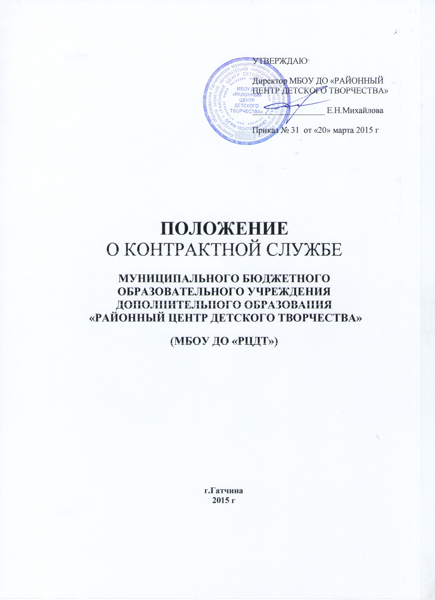
1. ОБЩИЕ ПОЛОЖЕНИЯ

1.1. Настоящее положение о контрактной службе (далее - КС) устанавливает алгоритм работы сотрудников контрактной службы учреждения и отдела муниципальных закупок – контрактной службы администрации муниципального образования Гатчинский район Ленинградской области (далее – сокращенно ОМЗ), а также для организации деятельности при планировании и осуществлении закупок товаров, работ, услуг для обеспечения нужд МБОУ ДО «РЦДТ» (далее – Заказчик).

1.2. Цель работы КС – осуществление закупок в соответствии с Федеральным законом от 5 апреля 2013 г. N 44-ФЗ "О контрактной системе в сфере закупок товаров, работ, услуг для обеспечения государственных и муниципальных нужд"

Задачи:
- грамотное планирование закупок, осуществления работ и услуг на финансовый год;
- привлечение специалистов отдела муниципальных закупок (ОМЗ) Гатчинского муниципального района для эффективной работы КС по планированию ремонтных работ;
- подготовка документации для составления плана-графика учреждения;
- соблюдение порядка проведения процедур (закупок, выполнения работ, услуг),
согласно плану-графику;
- подготовка документации для проведения соответствующих процедур с
последующим проведением этих процедур самостоятельно или с помощью ОМЗ;
- контроль за выполнением работ, услуг и поставкой товаров (закупки) в учреждении,
согласно заключенным контрактам.

2. ОРГАНИЗАЦИЯ И РУКОВОДСТВО

2.1 КС в своей деятельности руководствуется:
Конституцией Российской Федерации, Федеральным законом, гражданским законодательством Российской Федерации, бюджетным законодательством Российской Федерации, нормативными правовыми актами о контрактной системе в сфере закупок товаров, работ, услуг для обеспечения государственных и муниципальных нужд, в том числе настоящим Положением и иными нормативными правовыми актами Российской Федерации.

2.2. Контрактная служба создается следующим способом:
утверждение Приказом руководителя Учрежденим постоянного состава работников, выполняющих функции контрактной службы без образования отдельного структурного подразделения.

2.3 Руководителем контрактной службы является контрактный управляющий, прошедший курсы повышения квалификации по программе: «Федеральный закон 44-ФЗ от 05.04.2013 г «О контрактной системе» в сфере закупок для государственных и муниципальных нужд», «Государственный заказ. Правовые аспекты работы в сфере закупок. Контрактная служба. Контрактный управляющий".

2.4 В целях повышения эффективности работы работников контрактной службы, руководитель контрактной службы определяет персональную ответственность работников контрактной службы, распределяя определенные настоящим Положением функциональные обязанности между указанными работниками.
2.5 В целях стимулирования работников контрактной службы руководитель Учреждением вправе установить Приказом доплаты за расширение зоны обслуживания:
- руководителю контрактной службы устанавливается доплата в размере до 100% от
расчетной величины оклада;
- работникам контрактной службы устанавливается доплата в размере до 50% от
расчетной величины оклада.

2.6 Контрактный управляющий несёт персональную и административную ответственность за работу КС.

2.7 Любой работник КС несет административную ответственность за нарушение Федерального закона N 44-ФЗ "О контрактной системе в сфере закупок товаров, работ, услуг для обеспечения государственных и муниципальных нужд".

2.8 За ненадлежащее исполнение своих функциональных обязанностей работники КС несут материальную ответственность в виде штрафных санкций, а именно лишение установленных Приказом руководителя Учреждением доплат до конца финансового года.

3. ФУНКЦИИ И ПОЛНОМОЧИЯ КОНТРАКТНОЙ СЛУЖБЫ

3.1 при планировании закупок:
а) разрабатывает план закупок, осуществляет подготовку изменений для внесения в план закупок;
б) размещает план-график на сайтах Заказчика в информационно-телекоммуникационной сети "Интернет", а также опубликовывает в любых печатных изданиях в соответствии с частью 10 статьи 17 Федерального закона;
в) обеспечивает подготовку обоснования закупки при формировании плана закупок;
г) разрабатывает план-график, осуществляет подготовку изменений для внесения в план-график, размещает в единой информационной системе план-график и внесенные в него изменения;
д) организует утверждение плана закупок, плана-графика;
е) определяет и обосновывает начальную (максимальную) цену контракта, цену контракта, заключаемого с единственным поставщиком (подрядчиком, исполнителем) при формировании плана-графика закупок;

3.2 при определении поставщиков (подрядчиков, исполнителей):
а) выбирает способ определения поставщика (подрядчика, исполнителя);
б) при определении способа поставщика с помощью проведения: запросов предложений, открытых и закрытых аукционов, конкурсов, котировок подготавливает и направляет в письменной и электронной форме в ОМЗ следующую документацию:
- заявку-поручение;
- техническое задание;
- проект контракта;
- обоснование начальной (максимальной цены контракта).
в) при определении об осуществлении закупки у единственного поставщика (подрядчика, исполнителя) готовит отчет с обоснованием невозможности или нецелесообразности использования иных способов определения поставщика (подрядчика, исполнителя) и обоснованием цены контракта, а также прикладывает к контракту три коммерческих предложения.

3.3 организует и обеспечивает заключение контрактов.

3.4 при исполнении, изменении, расторжении контракта:
а) обеспечивает приемку поставленного товара, выполненной работы (ее результатов), оказанной услуги, а также отдельных этапов поставки товара, выполнения работы, оказания услуги;
б) организует оплату поставленного товара, выполненной работы (ее результатов), оказанной услуги, а также отдельных этапов исполнения контракта;
в) взаимодействует с поставщиком (подрядчиком, исполнителем) при изменении, расторжении контракта, применяет меры ответственности, в том числе направляет поставщику (подрядчику, исполнителю) требование об уплате неустоек (штрафов, пеней) в случае просрочки исполнения поставщиком (подрядчиком, исполнителем) обязательств (в том числе гарантийного обязательства), предусмотренных контрактом, а также в иных случаях неисполнения или ненадлежащего исполнения поставщиком (подрядчиком, исполнителем) обязательств, предусмотренных контрактом, совершает иные действия в случае нарушения поставщиком (подрядчиком, исполнителем) условий контракта;
г) организует проведение экспертизы поставленного товара, выполненной работы, оказанной услуги, привлекает экспертов, экспертные организации;
д) в случае необходимости обеспечивает создание приемочной комиссии не менее чем из пяти человек для приемки поставленного товара, выполненной работы или оказанной услуги, результатов отдельного этапа исполнения контракта;
е) подготавливает документ о приемке результатов отдельного этапа исполнения контракта, а также поставленного товара, выполненной работы или оказанной услуги;
ж) размещает в единой информационной системе или до ввода в эксплуатацию указанной системы на официальном сайте Российской Федерации в информационно-телекоммуникационной сети "Интернет" для размещения информации о размещении заказов на поставки товаров, выполнение работ, оказание услуг отчет, содержащий информацию об исполнении контракта, о соблюдении промежуточных и окончательных сроков исполнения контракта, о ненадлежащем исполнении контракта (с указанием допущенных нарушений) или о неисполнении контракта и о санкциях, которые применены в связи с нарушением условий контракта или его неисполнением, об изменении или о расторжении контракта в ходе его исполнения, информацию об изменении контракта или о расторжении контракта, за исключением сведений, составляющих государственную тайну;
з) организует включение в реестр недобросовестных поставщиков (подрядчиков, исполнителей) информации о поставщике (подрядчике, исполнителе), с которым контракт был расторгнут по решению суда или в связи с односторонним отказом Заказчика от исполнения контракта;
и) составляет и размещает в единой информационной системе отчет об объеме закупок у субъектов малого предпринимательства, социально ориентированных некоммерческих организаций.

4. СРОК ДЕЙСТВИЯ ПОЛОЖЕНИЯ

4.1 Срок действия Положения до замены новыми.
4.2 При изменении нормативно-правовых документов, регламентирующих деятельность
муниципальных бюджетных образовательных учреждений дополнительного образования, в документ вносятся изменения в соответствии с установленным порядком.

